№ п/п | Наименование товара, работ, услуг | Ед. изм. | Кол-во | Технические, функциональные характеристики
 |  |  |  | Показатель (наименование комплектующего, технического параметра и т.п.) | Описание, значение
1. | КАЧ-1.2 Качели-балансир "Чижик"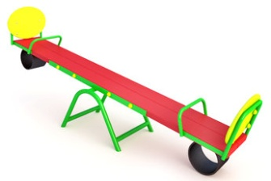 | шт. | 1
 |  |  |  | Высота (мм) | 400 (± 10мм)
 |  |  |  | Длина (мм) | 2300 (± 10мм)
 |  |  |  | Ширина (мм) | 450 (± 10мм)
 |  |  |  | Площадь зоны безопасности | Не менее 17,5м
 |  |  |  | Возрастная группа | 2-7 лет
 |  |  |  | Применяемые материалы
 |  |  |  | Описание | Качалка предназначена для катания двух человек.
 |  |  |  | Конструкция изделия | Качалка - балансир снабжена 2-мя поддерживающими спинками, 2-мя поручнями изготовленными из ВГП Ду 15 ГОСТ 3262-75 и 2-мя амортизирующими резиновыми элементами и выполнена из сухой строганной доски хвойных пород не менее 40х140 мм. в сечении.  На спинке качалки предусмотрена деревянная вставка, изготовленная из ФСФ фанеры толщиной 21 мм по ГОСТ 3916.1-96. Рама качалки изготовлена из ВГП Ду 25 ГОСТ 3262 - 75.
 |  |  |  | Материалы | Все металлические детали должны быть окрашены полимерными полиэфирными порошковыми красками. Болтовые соединения оцинкованы и оснащены заглушками. Все фанерные и деревянные элементы должны быть скруглены и отшлифованы по торцевым срезам для обеспечения безопасности. Деревянные элементы необходимо окрасить двухкомпонентными профессиональными красками ярких цветов.
 |  |  |  | Монтаж | Опорные стойки качалки заглубляются в грунт на 500 мм и бетонируются. Размеры лунки 1200х500х550 (ДхШхВ) мм

